# Manual

Bem-vindo concurseiro! este programa tem o objetivo de ajuda-lo com as resoluções de exercícios no Qconcursos.

Primeiramente saiba que não estamos fazendo **nada ilegal ou imoral**, apenas estamos analisando as estatísticas das questões e automatizando para saber se a questão está correta ou incorreta, nada que você não possa fazer mesmo sem o programa, porém mais trabalhoso.

Sem enrolação vamos aos passos para utilizar este programa maravilhoso que visa sua aprovação.

1. Instale o setup QFree (será rápido !!!)
2. Clique no arquivo criado em seu desktop, irá carregar uma tela preta, **NÃO A FECHE,** pois ela é importante para o funcionamento do programa e em casos de erro a mensagem que aparecer nela será importante para o suporte poder lhe ajudar.

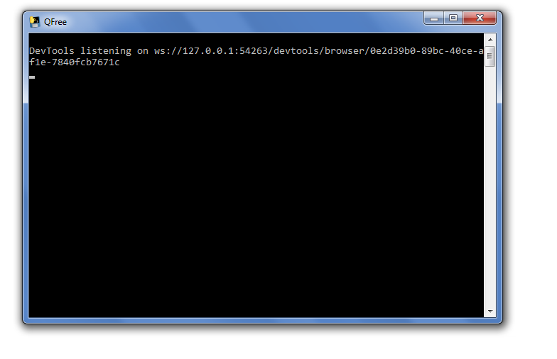

Se seu QFree der algum erro aparecera nessa tela, dê print na mensagem e envie para o suporte.

1. Faça o seu login com as credenciais do Qconcursos, porém realize com as credenciais que não sejam do Entrar com o Google (deixe um e-mail exclusivo para o Qconcursos).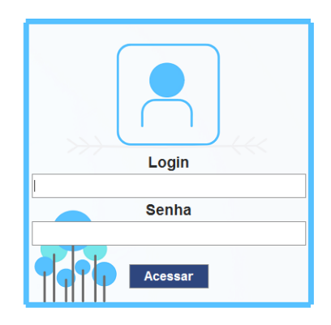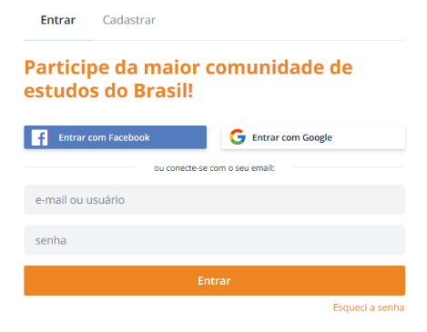

Se caso não tenha conta no Qconcursos é necessário fazer, **NÃO UTILIZE A SENHA QUE VOCE USARIA PARA “ENTRAR COM GOOGLE”.**

1. Pronto login realizado.
2. Agora será pedido o link da página de questões que você deseja realizar, não se esqueça de mudar a modalidade para **certo ou errado** e escolher as matérias e assuntos antes de copiar o link (FILTRAR AS QUESTÕES).

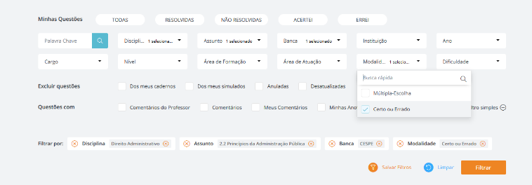

Selecione os filtros que você deseja, **não** se esqueça que por enquanto o QFree é beta e aceita apenas a **modalidade certo ou errado**

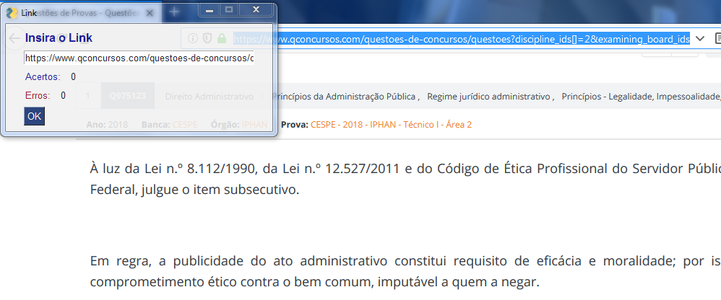

Após filtrar as questões copie este link para a janela de link do QFree.

1. PRONTO agora aguarde aparecer o menu para você iniciar a resolução de questões

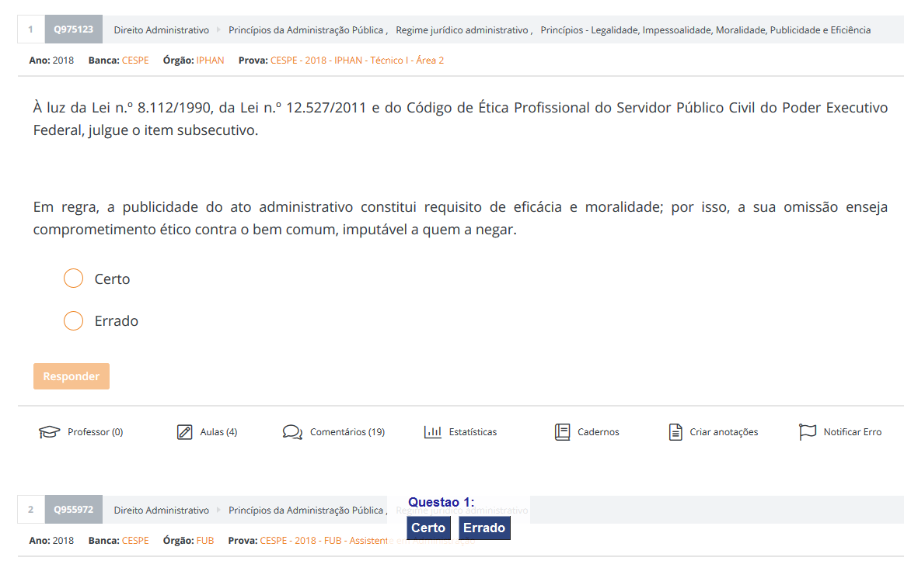

1. Se você acertar ou errar:

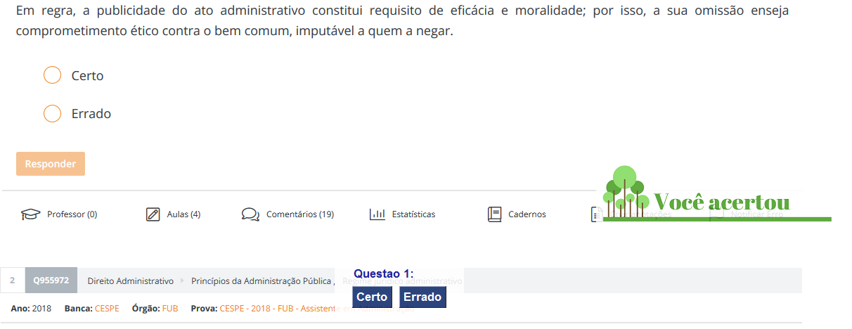

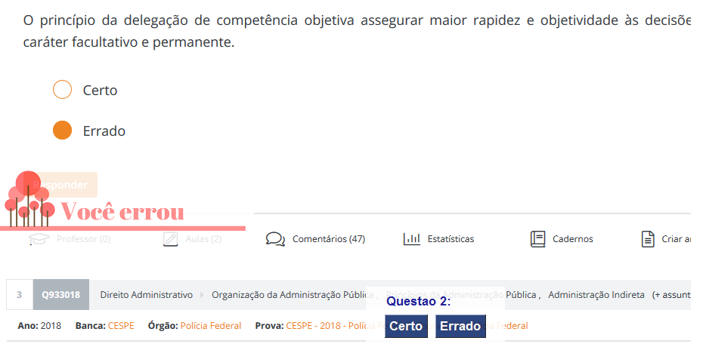

**ATENÇÃO!!!**

**Ainda estamos em versão beta por tanto haverá erros não se assuste, porém ainda são mínimos comparado com os benefícios do QFree.**

Atenção após 5 itens você deverá ir para próxima página do Qconcursos, e o QFree ira pedir o link da nova página, **NÃO SE ASSUSTE!**